

İZMİR İLİ, TORBALI İLÇESİ, AYRANCILAR MAHALLESİ

458 ADA 1 PARSEL VE 464 ADA 1 PARSELE

İLİŞKİN

1/1000 ÖLÇEKLİ UYGULAMA İMAR

PLANI DEĞİŞİKLİĞİ

**PLAN RAPORU**

2017

İZMİR İLİ, TORBALI İLÇESİ, AYRANCILAR MAHALLESİ

458 ADA 1 PARSEL VE 464 ADA 1 PARSELE

İLİŞKİN

1/1000 ÖLÇEKLİ UYGULAMA İMAR

PLANI DEĞİŞİKLİĞİ

**PLAN RAPORU**

# **KONUM VE ÇEVRE İLİŞKİLERİ**

Plan değişikliğine konu alan İzmir İli, Torbalı İlçesinin kuzeybatısında bulunan Ayrancılar mahallesi sınırları içerisinde yer almaktadır. Ayrancılar mahallesi, Torbalı ilçe merkezine yaklaşık 13 km uzaklıkta ve Adnan menderes havalimanına da yaklaşık 10 km uzaklıkta yer almaktadır.

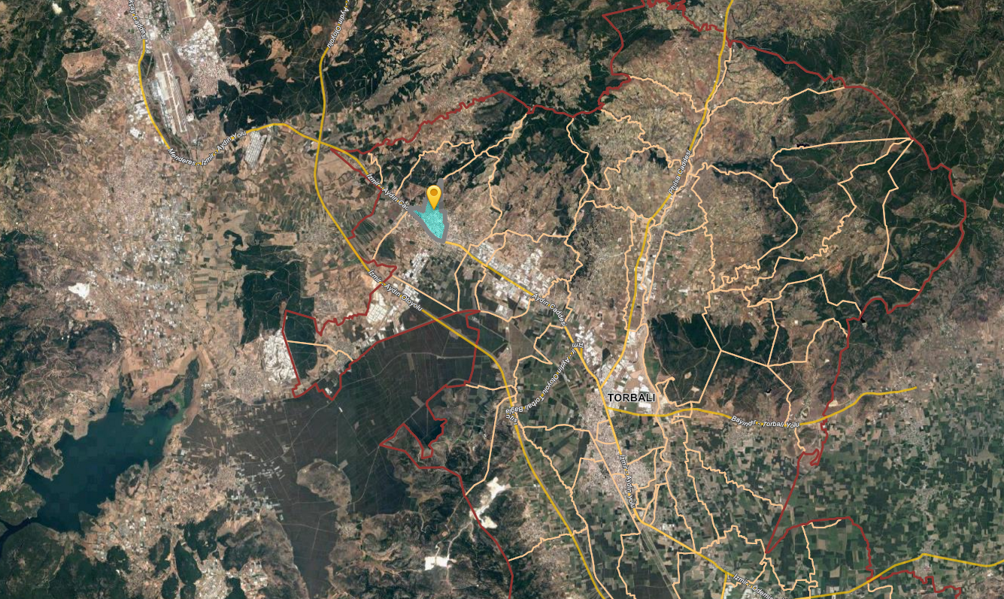

**Torbalı İlçe Merkezi**

**Adnan Menderes Havalimanı**

Şekil 1 Ayrancılar Mahallesinin Konumu

Ayrancılar mahallesinde yer alan 458 ada 1 parsel ve 464 ada 1 parsel İzmir-Aydın Otoyolu ile İzmir-Aydın caddeleri arasında kalmaktadır.

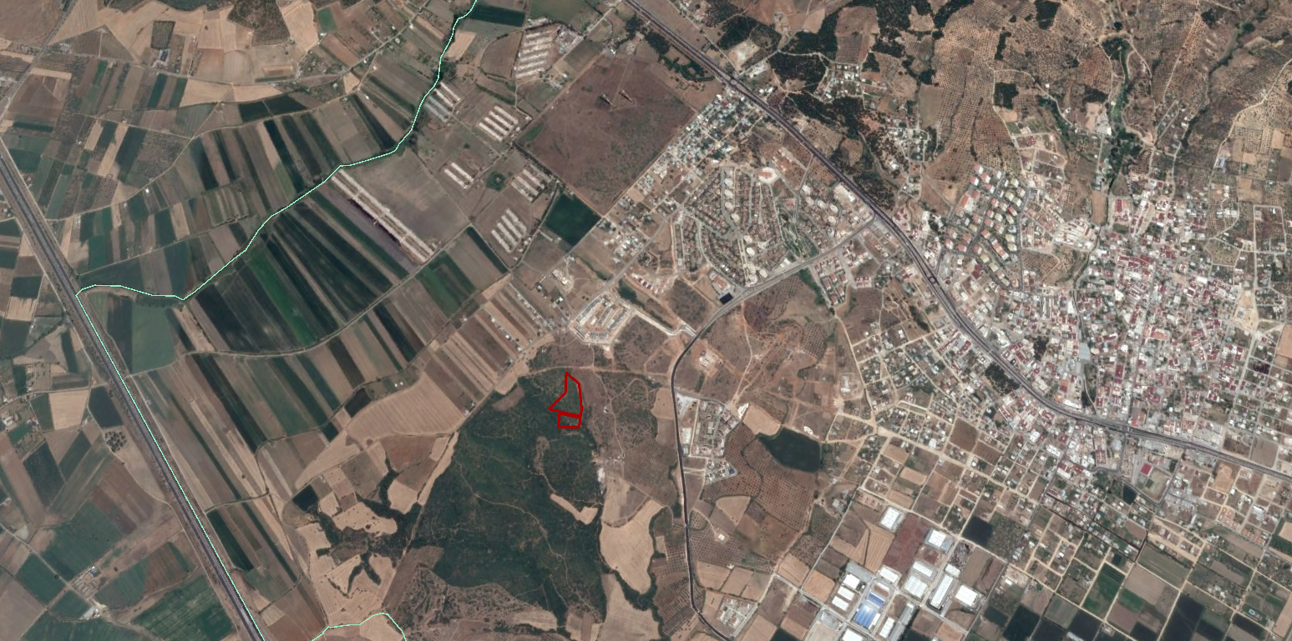

**İzmir-Aydın Caddesi**

**İzmir-Aydın Otoyolu**

Şekil 2 458 Ada 1 Parsel Ve 464 Ada 1 Parsel Konumu

# **MÜLKİYET DURUMU**

İzmir ili, Torbalı İlçesi Ayrancılar mahallesinde bulunan 458 ada 1 parsel 3,627 m2 büyüklüğünde ki alan TOKİ mülkiyetinde bulunmaktadır. 464 ada 1 parsel 10,523 m2 büyüklüğünde olup TOKİ mülkiyetinde bulunmaktadır.

# **ÜST ÖLÇEKLİ PLAN KARARLARI**

İzmir – Manisa Planlama Bölgesi 1/100.000 Ölçekli Çevre Düzeni Planın da Ayrancılar yerleşik alanın sanayi alanlarına doğru gelişmesi öngörülmüş ve bu doğrultuda gelişme konut alanları ayrılmıştır. Söz konusu 458 ada 1 ve 464 ada 1 parsel de 1/100.000 ölçekli Çevre Düzeni Planında “Gelişme Konut Alanı” olarak tanımlanmış alanda kalmaktadır.

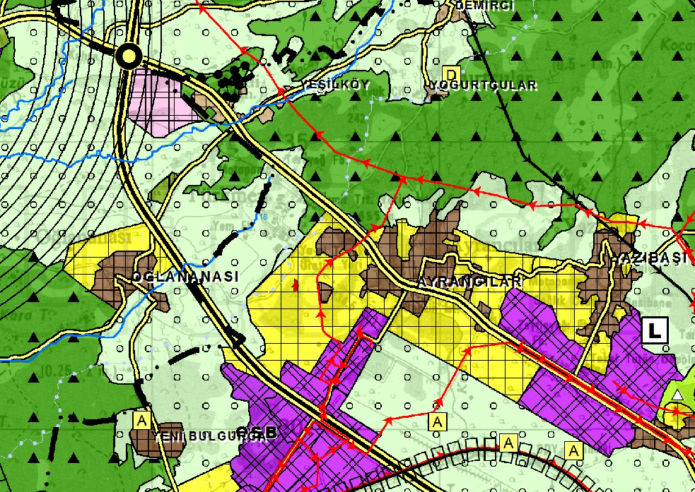

Şekil 3 İzmir – Manisa Planlama Bölgesi 1/100.000 Ölçekli Çevre Düzeni Planı

# **MERİ PLAN**

04.10.2002 tasdik tarihli Ayrancılar Mahallesi 1/1000 Ölçekli Uygulama İmar planında 458 ada 1 parsel ile 464 ada 1 parsel konut alanı olarak planlanmış ve aralarında atıl durumda 7m’lik yaya yolu bulunmaktadır.

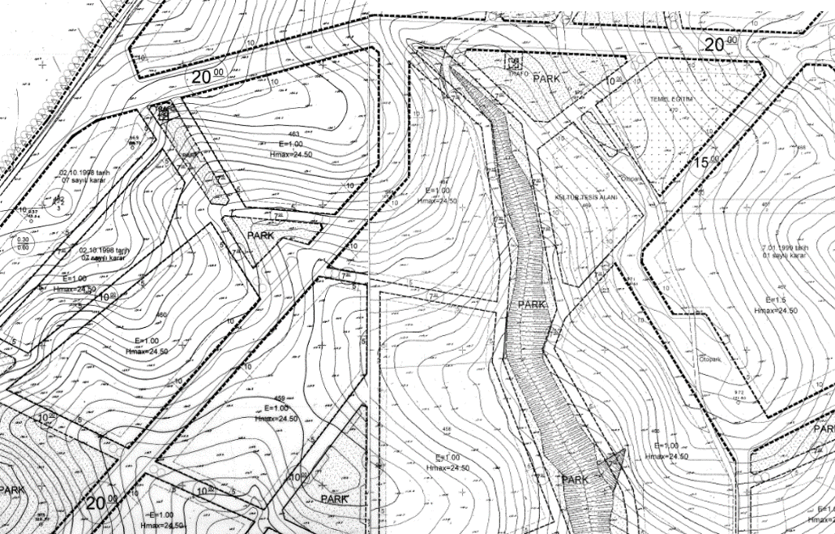

Şekil 4 04.10.2002 tasdik tarihli Ayrancılar Mahallesi 1/1000 Ölçekli Uygulama İmar Planı

# **PLAN TEKLİFİ**

Plan bütünlüğünü ve donatı dengelerini bozmadan atıl durumda olan 7m yaya yolunun kaldırılarak 458 ada ile 464 ada birleştirilerek yerine toplumun etkin olarak kullanabileceği kamu yararına yönelik 464 ada 1 parselin kuzeyindeki alanın Park Alanı olarak ayrılması planlanmaktadır.

|  |  |  |
| --- | --- | --- |
|  | **Mevcut Alan Büyüklüğü** | **Öneri Alan Büyüklüğü** |
| **Park Alanı** | - | 588 m2 |
| **Yol** | 588 m2 | - |

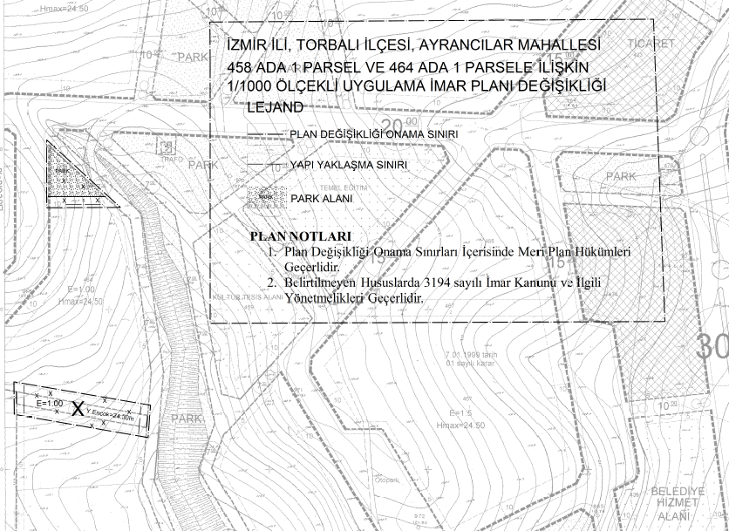

Şekil 5 1/1000 Ölçekli Uygulama İmar Planı Değişikliği